9PAUA3-01
Audi A3 20032012
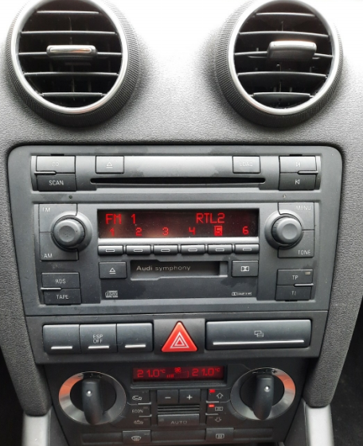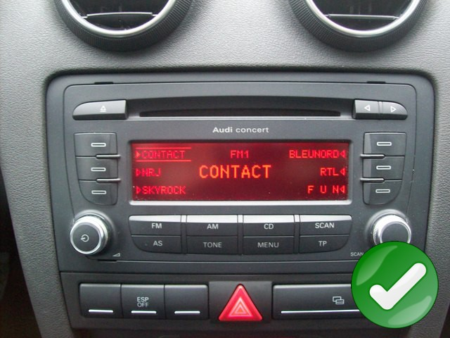
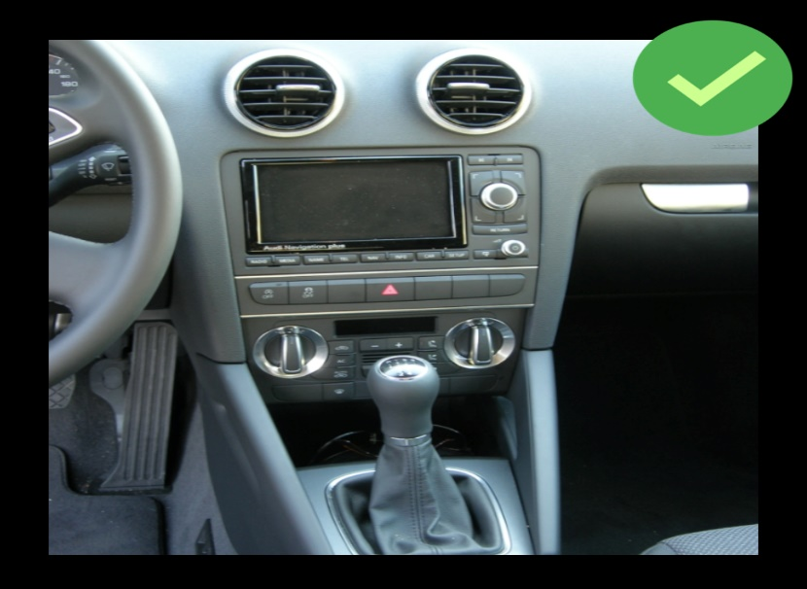
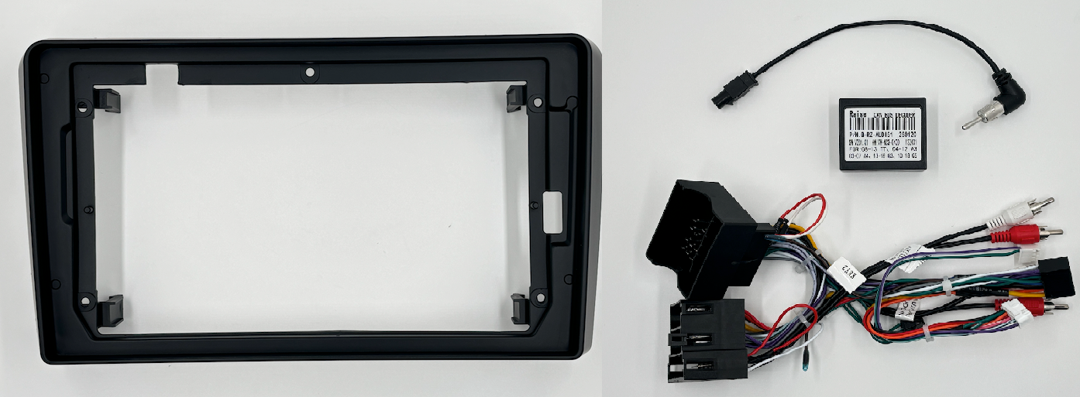

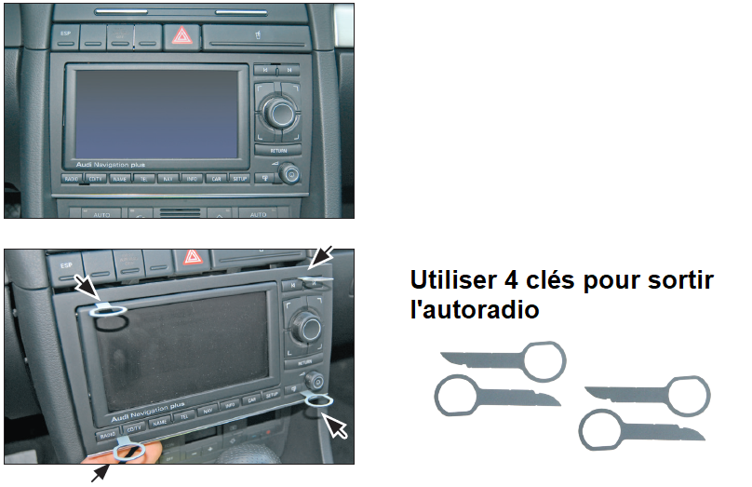
Retirer l’autoradio

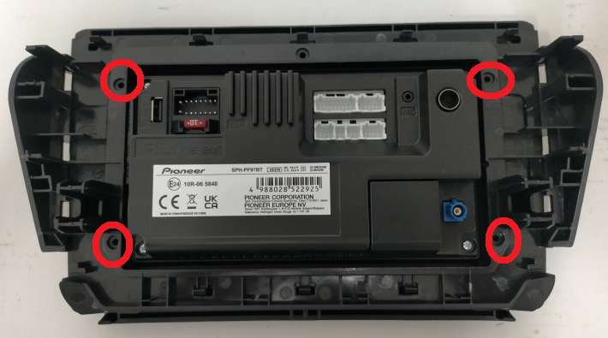
Fixer l’autoradio à la façade avec les 4 vis fournis avec l’autoradio.
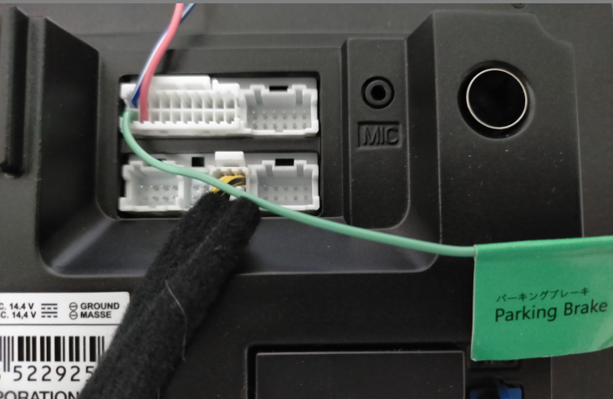
Important bien connecter le fil Vert (Parking Brake) au frein à main ou à la masse.
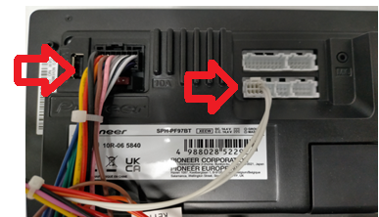
Connecter le faisceau de l’autoradio ainsi que les fils de Can bus à l’autoradio et brancher l’interface Can Bus.
Finition ampli :

Non Bose : Emplacement HP arrière vide
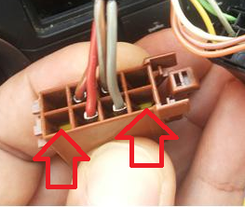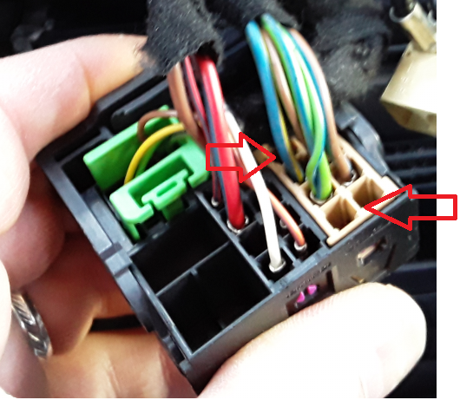
Connecter les RCA « AUX AUDIO IN » aux sortie RCA « Rear audio out »
Bose : ISO : pas de connecteur HP Fakra : Emplacement HP vide
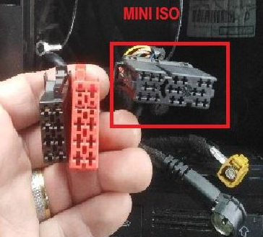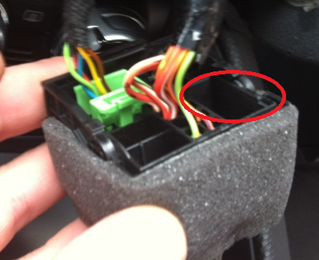
Connecter les RCA « AUX AUDIO IN » aux sortie RCA « Front audio out »
Programmation commande au volant :
Avec adaptateur Raise Audi A3 2004-2012
